Garažų paskirties pastato 98G1p, Karaliaus Mindaugo g. 11, Ruklos sen., Jonavos r., rekonstravimo darbai
CVP IS pirkimo ID 3122665

Eil. Nr. | Tiekėjo pateiktas klausimas (paklausimo kalba neredaguota) | Perkančiosios organizacijos atsakymas
2025-06-11 pranešimo ID 238372
1 | Prašome informuoti, ar perkami tie paties darbai, kuriems 2024 metais buvo vykdomas pirkimas, buvo paskelbtas laimėtojas ir turėjo būti pasirašyta sutartis.  Jeigu pirkimo objektas tas pats – kodėl nebuvo pasirašyta sutartis?  Ar yra perkamų darbų pakeitimų, palyginus su buvusiu konkursu? | Taip, pirkimo objektas tas pats, kaip 2024 m. vykdyto pirkimo (senoje CVP IS pirkimo Nr. 725964). Šis pirkimas nutrauktas, vykdant Viešųjų pirkimų tarnybos 2025 m. sausio 23 d. išvadą Nr. 4S-70, kurioje VPT įpareigojo perkančiąją organizaciją nutraukti pirkimo procedūras.  Lyginant su buvusiu konkursu yra keičiama sutarties kainodara, todėl tiekėjai turės pateikti užpildytus darbų kiekių žiniaraščius kartu su pasiūlymu (buvusiame pirkime buvo keliamas reikalavimas užpildytus darbų kiekių žiniaraščius pateikti po sutarties pasirašymo). Tiekėjai turi atidžiai įvertinti 10 priedą – „Nulinės sąmatos“, kurio buvusiame pirkime nebuvo.
2025-06-11 pranešimo ID 238455
2 | Prašome pateikti darbų kiekių žiniaraščius (10_10 priedas. Nulinės sąmatos) Excel formatu. | Perkančioji organizacija teikia atnaujintą 10 priedą excel formatu.
2025-06-16 pranešimo ID 242536
3 | Prašome pateikti dokumento „10_10 priedas. Nulinės sąmatos“ excel formatu. | Perkančioji organizacija teikia atnaujintą 10 priedą excel formatu.
2025-06-16 pranešimo ID 243878
4 | Pirkimo sąlygose nurodyta, kad reikia pateikti pasiūlymus pagal nulines sąmatas. Tačiau jų kiekiai skiriasi nuo DP kiekių. Prašome patikslinti kuo vadovautis ir prašome pateikti teisingas nulines sąmatas. | Perkančioji organizacija teikia atnaujintą 10 priedą excel formatu.
2025-06-16 pranešimo ID 244346
5 | Techninio projekto, Sklypo plano dalies, Techninių specifikacijų 4.1.2 punkte pateikti reikalavimai geotinklui, tačiau pateikti reikalavimai netenkina MN GEOSINT ŽD 13 bei TRA GEOSINT ŽD 13 pateikiamų reikalavimų. Pateikiami tokie reikalavimai kaip: radialinis standumas, radialinio standumo santykis ir kiti yra pertekliniai. Perteklinių reikalavimų kėlimas gali apriboti galimų tiekėjų dalyvavimą konkurse bei sukurti palankias sąlygas vienam konkrečiam tiekėjui.  Prašome pateikti geotinklo technines specifikacijas, kurios tenkintų MN Geosint ŽD 13, bei TRA Geosint ŽD 13 pateiktus reikalavimus. Taip pat nurodyti geosintetinių gaminių standartą taikomą keliams ir kitoms eismo zonoms tiesti. | Geotinklo techninė specifikacija pateikiama techninio projekto sklypo plano dalies A laidos techninėse specifikacijoje (specifikacijos Nr. 4.1.2).
6 | Techninio projekto, Sklypo plano dalies, sąnaudų kiekių žiniaraščio 18 ir 31 punktuose pateikti geomembranos (2 mm storio) kiekiai, tačiau techninių specifikacijų 4 skyriuje nepateikti jokie reikalavimai šioms medžiagoms. Nepateikus reikalavimų gali būti panaudoti netinkami, numatytos funkcijos neatliekantys gaminiai.  Prašome pateikti sąnaudų kiekių žiniaraščio 18 ir 31 punktuose nurodytos geomembranos techninę specifikaciją. | HDPE plėvelė turi būti 2 mm storio, atspari UV spinduliams, atspari mechaniniam vandens poveikiui ir deformacijoms.
7 | Projekto, konstrukcijos dalies, sąnaudų kiekių žiniaraščio 25 punkte pateikti geokompozito (dviašis geotinklas + neaustinė geotekstilė) kiekiai, tačiau techninių specifikacijų 3.4 skyriuje pateikti nepateikti jokie reikalavimai šioms medžiagoms. Nepateikus reikalavimų gali būti panaudoti netinkami, numatytos funkcijos neatliekantys gaminiai.  Prašome pateikti sąnaudų kiekių žiniaraščio 25 punkte nurodytos geotekstilės ir dviašio geotinklo techninę specifikaciją arba pateikti geokompozito techninę specifikaciją. | Geotekstilės ir dviašio geotinklo techninės specifikacijos pateiktos techninio projekto sklypo plano dalies A laidos techninėse specifikacijoje (specifikacijų Nr. 4.1.1 ir Nr. 4.1.2).
2025-06-17 pranešimo ID 244957
8 | Prašome patikslinti ar nesudvigubinti darbai:  Žiniaraštis 23 LAUKO DUJOTIEKIS  Poz. 10  N24-301 Dujotiekio vamzdynų iš D20-63mm poliet.vamzdžių klojimas paruoštose tranšėjose, įrengiant apsaug.sl.(be sandūrų jungimo) k9=1.15 m 44.56  Ir  Poz. 23  N25P-0114 .Dujotiekio plastikinių vamzdžių įtraukimas į dėklus , kai įtraukiamų vamzdžių skersmuo 20 63 mm m 44.56 | Tiekėjai turi vertinti abi eilutes.
2025-06-17 pranešimo ID 245733
9 | Prašome pateikti nulines sąmatas (priedas Nr.10) „excel“ formatu. | Perkančioji organizacija teikia atnaujintą 10 priedą excel formatu.
2025-06-19 pranešimo ID 248791
10 | Pagal pirkimo sąlygų 5.14.5 punktą yra nurodyta pateikti užpildytus darbų kiekių žiniaraščius, parengtus pagal pirkimo sąlygų 10 priedą arba lokalines sąmatas, parengtas vadovaujantis Statybos techninio reglamento STR 1.04.04:2017,,Statinio projektavimas, Projekto ekspertizė“ 6 priedo 4 lentele, kurie tampa neatsiejama pasiūlymo dalimi.  Prašome pateikti aukščiau minėtą 10 priedą koreguojamu formatu (Excel/Word), kad būtų galimybė jį užpildyti. | Perkančioji organizacija teikia atnaujintą 10 priedą excel formatu.
2025-06-20 pranešimo ID 250744
11 | Vadovaudamiesi Pirkimo sąlygų 5.11 punktu informuojame, kad Tiekėjas su pasiūlymu privalo pateikti pagal Pirkimo sąlygų 10 priedą užpildytus darbų kiekių žiniaraščius arba lokalines sąmatas.  Atsižvelgiant į Pirkimo sąlygų 5.12 punktą, kuriame numatyta, kad tiekėjo pasiūlymas gali būti laikomas neatitinkančiu konkurso sąlygų, jeigu pakeičiami darbų aprašymai, kiekiai ar praleidžiami jų elementai, prašome minėtus žiniaraščius pateikti ir redaguojamu .xls (Excel) formatu.  Tokį prašymą teikiame siekdami:  1. išvengti galimų mechaninių ar skaičiavimo klaidų, kurios gali atsirasti pildant dokumentus nepatogiu formatu,  2. užtikrinti pasiūlymų parengimo kokybę ir tikslumą,  3. sumažinti interpretavimo riziką dėl neaiškiai pateiktų duomenų,  4. užtikrinti vienodas sąlygas visiems tiekėjams ir taip prisidėti prie skaidrios, sąžiningos konkurencijos principų įgyvendinimo.  Tikimės supratingumo ir konstruktyvaus bendradarbiavimo. | Perkančioji organizacija teikia atnaujintą 10 priedą excel formatu.
2025-06-25 pranešimo ID 254260
12 | Prie pirkimo dokumentų patektas „10_10 priedas nulinės sąmatos“ pdf formatu.  Ar galite šitą dokumentą pateikti Exel arba Word formatu ? | Perkančioji organizacija teikia atnaujintą 10 priedą excel formatu.
2025-06-25 pranešimo ID 255180
13 | Pagal Pirkimo sąlygų 5 priedo „Tiekėjų pašalinimo pagrindai, reikalaujami kvalifikacijos reikalavimai“ 2 lentelės „Kvalifikacijos reikalavimai“ 1 eil. Tiekėjas, ūkio subjektų grupės narys, ūkio subjektas, kurio pajėgumais tiekėjas remiasi, turi turėti teisę būti rangovu šiuose specialiuosiuose statybos darbuose: statinio vidaus gaisrinio vandentiekio sistemų įrengimas; lauko gaisrinio vandentiekio tinklų įrengimas.  Perkančioji organizacija anksčiau buvo paskelbusi analogišką viešąjį pirkimą Nr. 725964 „Garažų paskirties pastato 98G1P, Karaliaus Mindaugo g. 11, Ruklos sen., Jonavos r., rekonstravimo darbai“ (toliau – „Ankstesnis pirkimas“).  Ankstesnio Pirkimo sąlygų 5 priedo „Tiekėjų pašalinimo pagrindai, reikalaujami kvalifikacijos reikalavimai“ 2 lentelės „Kvalifikacijos reikalavimai“ 2 eil. buvo įtvirtintas toks pat (analogiškas) reikalavimas.  Ankstesnio pirkimo metu Perkančiajai organizacijai buvo užduotas klausimas: Ar pašalinimo pagrindai kvalifikacijos reikalavimai 2 punktą Statybos darbų sritys: Specialieji statybos darbai Mechanikos darbai, atitiks įmonės atestate nurodytos darbų sritys: 1) Statinio vidaus gaisrinio vandentiekio sistemos įrengimas minimalių kvalifikacijos reikalavimų atitikimui tenkins įrašas įmonės atestate „Statinio vandentiekio ir nuotekų šalinimo inžinerinių sistemų įrengimas“; 2) Lauko gaisrinio vandentiekio tinklų įrengimas minimalių kvalifikacijos reikalavimų atitikimui tenkins įrašas įmonės atestate „Vandentiekio ir nuotekų šalinimo tinklų sistemų tiesimas“.  Perkančioji organizacija tuomet atsakė į pateiktą klausimą taip: 1) Gali būti atestate: arba statinio vidaus gaisrinio vandentiekio sistemos įrengimas; lauko gaisrinio vandentiekio tinklų įrengimas arba Statinio vandentiekio ir nuotekų šalinimo inžinerinių sistemų įrengimas; 2) gali būti atestate: arba lauko gaisrinio vandentiekio tinklų įrengimas, arba vandentiekio ir nuotekų šalinimo tinklų sistemų tiesimas.  Atsižvelgdami į nurodytas aplinkybes prašome paaiškinti Pirkimo sąlygas atsakant į klausimą: ar Pirkimo sąlygų 5 priedo „Tiekėjų pašalinimo pagrindai, reikalaujami kvalifikacijos reikalavimai“ 2 lentelės „Kvalifikacijos reikalavimai“ 1 eil. reikalavimą dalyje, kurioje rangovas turi turėti teisę būti rangovu šiuose specialiuosiuose statybos darbuose: statinio vidaus gaisrinio vandentiekio sistemų įrengimas; lauko gaisrinio vandentiekio tinklų įrengimas, tenkins tiekėjo turimame atestate įrašytos šios darbų sritys:  1) „Statinio vandentiekio ir nuotekų šalinimo inžinerinių sistemų įrengimas“ (statinio vidaus gaisrinio vandentiekio sistemos įrengimas minimalių kvalifikacijos reikalavimų atitikimui);  2) „Vandentiekio ir nuotekų šalinimo tinklų sistemų tiesimas“ (lauko gaisrinio vandentiekio tinklų įrengimas minimalių kvalifikacijos reikalavimų atitikimui).
14 | Nulinėse sąmatose numatytas gamtinis smėlis 7700 m³ (paskutinė žiniaraščio eilutė). Projekte tokio darbo/medžiagos nėra. Prašome patikslinti, kam naudojamas šis gamtinis smėlis. | Gamtinis smėlis naudojamas iškastų durpių teritorijos užpylimui ir išlyginimui.
15 | P/6918 –TP – SP_Z - 01 poz. eil. nr. 36 numatyti esamų vartų su automatika ir inžineriniais tinklais pakeitimas, prašome pateikti vartų su automatika specifikacijas. | Vartų matmenys pateikiami darbo projekto architektūros dalies angų užpildymo elementų specifikacijos ir kiekių žiniaraštyje.
2025-06-26 pranešimo ID 256384
16 | Prašome pateikti excell žiniaraščius pildymui. | Perkančioji organizacija teikia atnaujintą 10 priedą excel formatu.
2025-06-27 pranešimo ID 259272
17 | Nagrinėjant LVN projekto dalį pastebėjome, kad kiekiai, kurie nurodyti projekte, neatitinka su 10 priede esančiais kiekiais – 10 priede esantys kiekiai yra didesni nei projekte. Prašome paaiškinti, kuriuos kiekius tiekėjas turi įsivertinti. | Tiekėjai turi vertinti 10 priede nurodytus kiekius, kurie įvertinti pagal darbo projekto LVN dalyje pateiktus kiekius.
2025-06-27 pranešimo ID 259331
18 | Konkurso sąlygose nustatyta:  5.11. <...> Tiekėjas su pasiūlymu privalo pateikti pagal Pirkimo sąlygų 10 priedą užpildytus darbų kiekių žiniaraščius arba lokalines sąmatas <...>.  5.12. Darbų aprašymas ir kiekis tiekėjo parengtoje sąmatoje turi atitikti Perkančiosios organizacijos pateiktuose darbų kiekių žiniaraščiuose nurodytą darbų aprašymą ir kiekį.  Tiekėjui pakeitus darbų kiekių žiniaraščio darbų aprašymą, kiekį, praleidus bent vieną darbų, įrenginių aprašymą, kiekį ir įkainavimą, neįvykdžius kitų konkurso sąlygų punktuose nurodytų pasiūlymo rengimo reikalavimų, bus laikoma, kad tiekėjo pasiūlymas neatitinka konkurso sąlygų (pasiūlymų rengimo) reikalavimų. <...>  Norime pastebėti, kad:  1. Perkančioji organizacija nepateikė Excel formato žiniaraščių, kuriuos būtų galima užpildyti.  2. Pagal 5.12 punkto sąlygas atsiranda galimybė pateiktus pasiūlymus atmesti dėl praleisto žodžio ar bet kokios gramatinės klaidos.  Galimų klaidų / praleidimų pavyzdys:  Kiekvienam rangovui yra aišku, kad tarpų tarp plokščių užbetonavimas tai ir yra betonas siūlėms.  Bet neįrašius žodžių „BETONAS SIŪLĖMS“, pagal konkurso sąlygų 5.12 punktą pasiūlymas būtų laikomas neatitinkančių konkurso sąlygų ir atmetamas.  Būtų vykdomas ne statybos darbų, bet 66-ių PDF formato lapų perrašymo be klaidų konkursas.  Todėl prašome:  1. Pateikti EXCEL formato žiniaraščius  2. Atidėti pasiūlymų pateikimo terminą iki 2025-07-28 | Perkančioji organizacija teikia atnaujintą 10 priedą excel formatu.
  13 | N6-45 | Tarpų tarp surenkamų blokų (plokščių) užbetonavimas, įrengiant klojinius iš skydų, paduodant medžiagas kranu /BETONAS SIŪLĖMS/ k8=1.03,k9=1.15 | m³ | 2.20
2025-06-30 pranešimo ID 259684
19 | Gal galėtumėte pateikti 10 priedas. Nulinės sąmatos excel failą? | Perkančioji organizacija teikia atnaujintą 10 priedą excel formatu.
2025-06-30 pranešimo ID 259887
20 | Pirkimo sąlygų 5_5 priede "KVALIFIKACIJOS REIKALAVIMAI" 2 lentelės 3. eilutėje „Techninis ir profesinis pajėgumas: tiekėjo patirtis“ nurodote:  Tiekėjas per paskutinius 5 metus iki pasiūlymo pateikimo termino pabaigos, o jeigu tiekėjas įregistruotas vėliau, per laiką nuo tiekėjo registracijos dienos, turi būti tinkamai atlikęs bent vieno ypatingojo negyvenamosios arba gyvenamosios paskirties naujos statybos ir/ar rekonstravimo ir/ar kapitalinio remonto darbus, kurių vertė ne mažesnė kaip 1 000 000,00 Eur be PVM ir darbų atlikimas bei galutiniai rezultatai buvo tinkami ir atlikti laiku. Galutinį rezultatą tiekėjas gali būti pasiekęs pagal vieną ar kelias sutartis, sudarytas dėl to paties objekto.  Prašome patvirtinti, kad reikalaujama patirtis turi būti ypatinguose negyvenamosios arba gyvenamosios paskirties pastatuose. | Patirtis turi būti įgyta ypatinguose pastatuose:  negyvenamosios paskirties pastatuose arba gyvenamosios paskirties pastatuose.
2025-06-30 pranešimo ID 259961
21 | Pirkimo sąlygose nurodyta: „Tiekėjas su pasiūlymu privalo pateikti pagal Pirkimo sąlygų 10 priedą užpildytus darbų kiekių žiniaraščius arba lokalines sąmatas“, taip pat rašoma: „Tiekėjui pakeitus darbų kiekių žiniaraščio darbų aprašymą, kiekį, praleidus bent vieną darbų, įrenginių aprašymą, kiekį ir įkainavimą, neįvykdžius kitų konkurso sąlygų punktuose nurodytų pasiūlymo rengimo reikalavimų, bus laikoma, kad tiekėjo pasiūlymas neatitinka konkurso sąlygų (pasiūlymų rengimo) reikalavimų. “. Tuo tikslu prašome pateikti „10_10 priedas. Nulinės sąmatos“ excel formatu, kad būtų galima kainas užpildyti į pateiktą failą. | Perkančioji organizacija teikia atnaujintą 10 priedą excel formatu.
2025-06-30 pranešimo ID 261100
22 | Pateiktame nulinių sąmatų SK dalies žiniaraštyje 12 skyriaus 11 eilutė nurodyta įrengti putų polistirolo izoliacija 220m2, o betono plokštė sudaro 2,3m3, manome, kad tai klaida ir turėtų būti 11m2. Prašome pateikti patikslintą žiniaraštį | Teikiamas patikslintas žiniaraštis
2025-06-30 pranešimo ID 261245
23 | Pateiktame VN projekte ir žiniaraščiuose nėra numatyta žemės darbai, nors projekte matosi, kad tinklai klojami po grindimis, prašome papildyti ir pateikti patikslintą žiniaraštį. | Teikiamas patikslintas žiniaraštis.
2025-07-01 pranešimo ID 261652
24 | SP  Pateikite nustumiamų kiemo vartų su automatika technines specifikacijas.  SA  Kokia spalva bus vidinės daugiasluoksnės plokštės? | 1. Vartų matmenys pateikiami darbo projekto architektūros dalies angų užpildymo elementų specifikacijos ir kiekių žiniaraštyje.  2. Daugiasluoksnių plokščių spalvos nurodytos darbo projekto architektūros dalies brėžiniuose.
2025-07-01 pranešimo ID 261851
25 | 1. Prašome pateikti Pirkimo sąlygų 10 priedą, kurį Tiekėjas turi užpildyti, excel formatu.  2. Pasiūlymo formoje yra nurodyti darbai „1. Pasirengimas statybai“, kurie išskaidyti į sklypo paruošiamuosius ir statybvietės įrengimo darbus. Patikslinkite, kokie tiksliai darbai turėtų būti įvertinti šiose pozicijose. Ar sklypo ir konstrukcijų dalyse esantys ardymo ir grunto kasimo darbai turi būti išskirti ir nurodyti 1.1 pozicijoje? Prašome sklypo paruošimo darbus išskirti į atskirą DKŽ.  3. Pasiūlymo pateikimo formoje 2.1. Kontroliniai gręžimo-statinio zondavimo darbai išskirti, nors 10 priede, kurį Tiekėjas turi užpildyti, šie darbai yra statinio konstrukcijų dalies sudėtyje. Prašome konstrukcijų dalies DKŽ esančią Kontrolinių gręžimo-statinio zondavimo darbų poziciją išskirti į atskirą DKŽ.  4. Pirkimo sąlygų 10 priedo statybinių konstrukcijų įrengimo žiniaraštyje nurodytas santvarų montavimo kiekis 52,91t, nors skaičiuojant pagal DP-SK-V_dalį gaunamas kiekis 39,75t, patikslinkite santvarų kiekį.  5. Patikslinkite polių įrengimo technologiją, Techninėse specifikacijose nurodomas CFA tipo poliai, Statybinių konstrukcijų įrengimo darbų DKŽ nurodomas betonavimas, paliekant plieninį vamzdį polyje. | 1. Perkančioji organizacija teikia atnaujintą 10 priedą excel formatu.  2. Paruošiamųjų ir statybvietės įrengimo darbų eilutėse tiekėjai turi įvertinti darbus, kurie apima statybvietės įrengimo, neskaidant į smulkesnes grupes.  3. Teikiamas patikslintas žiniaraštis.  4. Teikiamas patikslintas žiniaraštis.  5. Tiekėjai turi vadovautis techninio projekto specifikacijomis ir darbo projekte detalizuotais sprendiniais.
2025-07-01 pranešimo ID 262542
26 | Visiškai neaišku koks viešasis pirkimas vykdomas ir kokia kainodara bus taikoma – fiksuotos kainos ar fiksuoto įkainio.  Pirkimo sąlygose nustatyta, kad „2.5. Sutarčiai taikoma kainodara – fiksuoto įkainio kainodara“.  Tačiau pirkimo sąlygų 4 priedo „Sutarties projektas“ 2.3 punkte tik konstatuojama, kad „Sutarčiai taikoma fiksuoto įkainio kainodara“.  Dalis kitų sutarties sąlygų atitinka fiksuotos kainos sutarties sąlygas.  Pirma  SUTARTIES BENDROJI DALIS:  1.4.8. Papildomi darbai – Darbai, prekės ar paslaugos arba jų kiekiai, kurie Sutartyje nenumatyti, tačiau tiesiogiai su Sutartyje numatytais darbais arba kitais Rangovo įsipareigojimais pagal Sutartį susiję ir būtini Sutarčiai įvykdyti (užbaigti) darbai ir kurių Rangovas negalėjo numatyti (pvz. papildomų darbų būtinumas paaiškėjo tik atidengus konstrukcijas, darbus būtina papildomai atlikti dėl Užsakovo poreikių, numatytų Sutartyje, pasikeitimo arba Statinio projekto sprendinių būtinų pakeitimų (tarp jų – darbų apimčių pakeitimo), klaidų ar trūkumų Užsakovo dokumentuose taisymo) pateikdamas savo pasiūlymą (konkursui/deryboms) ir sudarydamas šią Sutartį.  SPECIALIOJI DALIS:  6. Papildomi darbai  6.1. Rangovas/Užsakovas, nustatęs papildomų ar nevykdomų statybos darbų poreikį, turi nedelsiant raštu apie tai informuoti Užsakovą/Rangovą.  Sprendimui dėl papildomų ir nevykdomų statybos darbų poreikio priėmimui Rangovas turi pateikti Užsakovui užpildytą bei pasirašytą papildomų statybos darbų (paslaugų) sąrašą ar nevykdomų statybos darbų (atsisakomų paslaugų) sąrašą pagal Sutarties 6 ir 7 prieduose pateiktas formas, ir pridėti papildomų ar nevykdomų statybos darbų poreikį pagrindžiančius dokumentus.  KLAUSIMAS  Pagal tokias sutarties sąlygas, bet koks darbų kiekis nenumatytas sutartyje, laikytinas papildomu darbu. Pvz. sutartyje (įkainotame kiekių žiniaraštyje) numatytas darbų kiekis – sienų mūrijimas – 2,0 m³.  Jeigu reikėtų atlikti 2,5 m³ mūro darbų, tai pagal sutarties sąlygas 0,5 m³ mūro darbų būtų laikomi papildomais darbais, apie kurių poreikį Rangovas turėtų informuoti Užsakovą, pateikti papildomų darbų sąmatas, sudaryti papildomą susitarimą ir t.t.  Prašome patvirtinti, kad darbų, kurių įkainiai yra numatyti sutartyje:  - kiekiai gali būti keičiami,  - šių darbų kiekių padidėjimas nelaikomas papildomais darbais, o sumažėjimas – nevykdomais darbais,  - apie šių darbų kiekių pokyčius nereikia informuoti užsakovą kaip apie „papildomų darbų poreikį“,  - atsiskaitoma už faktiškai atliktus kiekius.  Antra  SUTARTIES SPECIALIOJI DALIS:  2.7. Sutartyje numatoma galimybė Užsakovui įsigyti papildomus statybos darbų kiekius (taikoma Sutarties 2 priede numatytų statybos darbų papildomiems kiekiams).  Papildomiems statybos darbų kiekiams skiriama lėšų suma 15 procentų nuo Sutarties specialiosios dalies 2.1.1 papunktyje nurodytos sumos.  Užsakovas turi sumokėti Rangovui už faktinį atliktų, Sutartyje numatytų statybos darbų kiekį pagal Sutartyje nustatytus statybos darbų įkainius, neviršijant Sutarties specialiosios dalies 2.1.1 papunktyje nurodytos sumos ir papildomiems statybos darbų kiekiams skirtos lėšų sumos.  Papildomi statybos darbų kiekiai, viršijantys šią sumą, turi būti įsigyjami atliekant Sutarties keitimą VPĮ nustatyta tvarka.  2.8. Dėl Sutarties specialiosios dalies 2.7 papunktyje nurodytos priežasties pasikeitusi pradinės Sutarties vertė yra perskaičiuojama ir įforminama raštu Šalims pasirašius susitarimą ir kitus reikalingus dokumentus, pagrindžiančius Sutarties kainos pasikeitimą.  KLAUSIMAS – ar tai reiškia, kad aktuojant faktiškai atliktų darbų kiekius (didesnius negu pirminėje sąmatoje) kiekvieną mėnesį reikės forminti papildomus susitarimus?  Trečia  SUTARTIES BENDROJI DALIS:  3.9. Sutarties kaina gali būti pakeista (didinama arba mažinama) tik tuo atveju, jeigu darbų apimtis (kiekis) skiriasi daugiau kaip Sutarties specialiojoje dalyje nurodytu procentiniu dydžiu, skaičiuojant nuo pradinės Sutarties vertės (kainos). Rangovui sumokama tik suma, viršijanti Sutarties specialiojoje dalyje nurodytą procentinį dydį.  KLAUSIMAS  Apie kažkokius darbų kiekių pokyčio procentinius dydžius sutarties specialiojoje dalyje nieko nėra nustatyta (ir negali būti, nes sutartis – fiksuoto įkainio).  Tokia sutarties sąlyga negali būti taikoma, jeigu sutartis yra fiksuoto įkainio.  Prašome į sutarties specialiąją dalį įtraukti punktą, kad Sutarties bendrosios dalies 3.9 papunkčio sąlygos netaikomos.  Ketvirta  SUTARTIES BENDROJI DALIS:  3.16. Jei Rangovas atlieka darbų, nurodytų Sutartyje, daugiau nei buvo numatyta, laikoma, kad tie darbų kiekiai buvo įskaičiuoti į mokėtiną pagal sutartį kainą, t. y. nepriklausomai nuo atliktų darbų apimties, Sutarties kaina negali būti keičiama. Didesni Rangovo pagal Sutartį atliktų darbų kiekiai (apimtys), nesant sutarties Šalių raštiško susitarimo dėl jų atlikimo, nelaikomi (nepripažįstami) papildomais darbais (nepriklausomai nuo to ar šie darbai yra būtini šiai Sutarčiai įvykdyti ar ne) ir šalys sutaria kad tokie darbai laikomi atliktais Rangovo pastangų ir išteklių (piniginių, materialinių ir/ar kitų) sąskaita, o Užsakovas už šiuos darbus Rangovui nemoka.  KLAUSIMAS  Tokia sutarties sąlyga negali būti taikoma, jeigu sutartis yra fiksuoto įkainio.  Prašome į sutarties specialią dalį įtraukti punktą, kad Sutarties bendrosios dalies 3.16 papunkčio sąlygos netaikomos.  Penkta – apibendrinant  Sutartyje, ypač bendrojoje dalyje, yra daug punktų, kurie taikomi esant fiksuotos kainos (ne fiksuoto įkainio) kainodarai.  Pvz. pagal bendrosios dalies 3.13, 3.14, 3.15, 3.16 punktus bet koks kiekių pokytis laikomas papildomu darbu, kuris turi būti įforminamas papildomu susitarimu, o be papildomo susitarimo atliktas darbas gali būti neapmokamas.  Prašome Sutarties specialiojoje dalyje aiškiai ir nedviprasmiškai nurodyti, kad NETAIKOMI sutarties bendrosios dalies 3.9, 3.13, 3.14, 3.15, 3.16 ir kiti punktai, kuriuose bet koks kiekių pokytis laikomas papildomais darbais. | - Atsakymas į „Pirma“:  Sutarties specialiosios dalies 2.3 p. nustatyta, kad vadovaujantis Viešųjų pirkimų tarnybos direktoriaus patvirtinta Kainodaros taisyklių nustatymo metodika, Sutarčiai taikoma fiksuoto įkainio kainodara.  Sutarties specialiosios dalies 2.5 p. numatyta, kad Techniniame projekte arba darbo projekte nurodyti dydžiai – statybos produktų kiekis, įrenginių, mechanizmų skaičius ir statybos darbų (statinio, jo elementų baigtinių darbų ir jiems atlikti reikalingų resursų) apimtis (išreikšta statybos darbų vienetais) – yra apytikriai ir neturi būti laikomi faktiniu ir tiksliu statybos darbų, kuriuos Rangovui reikia atlikti, kiekiu.  Sutarties specialiosios dalies 2.6 p. numatyta, kad Užsakovas už faktiškai atliktus statybos darbus su Rangovu atsiskaitys pagal Sutarties 2 priede numatytus statybos darbų įkainius. Galutinė Užsakovo mokėtina Sutarties kaina priklauso nuo faktinio atliktų Sutartyje numatytų statybos darbų kiekio pagal Sutarties 2 priede nurodytus statybos darbų vienetinius įkainius.  Atsižvelgus į Sutarties sąlygas, Sutartyje numatyti darbų kiekiai yra apytikriai ir gali kisti. Užsakovas su Rangovu atsiskaitys už faktiškai atliktus darbus pagal Sutartyje nustatytus darbų įkainius.  Taip pat pažymime, kad apie Sutartyje numatytų statybos darbų kiekių pokyčius Rangovas privalo informuoti Užsakovą, nes darbų kiekio pokytis turi būti įformintas vadovaujantis Sutarties specialiosios dalies 2.7 p. ir 2.8 p. sąlygomis.  - Atsakymas į Antra:  Pasikeitus Sutartyje numatytiems statybos darbų kiekiams, visi pakeitimai turės būti įforminami raštu Šalims sudarant susitarimus dėl to.  - Atsakymas į Trečia:  Pažymėtina, kad Sutarties specialiojoje dalyje nėra nustatytas Sutarties bendrosios dalies 3.9 p. minimas procentinis dydis. Tačiau dėl aiškumo papildysime Sutarties specialiąją dalį numatant, kad Sutarties bendrosios dalies 3.9 p. sąlygos netaikomos.  - Atsakymas į Ketvirta:  Neatsižvelgta. Pažymime, kad Sutarties pakeitimai Šalių turi būti įforminti raštu (įskaitant ir Sutartyje numatytų darbų kiekių pokyčius, Sutartyje nenumatytus darbus ir pan.). Taip pat pažymime, kad vadovaujantis Sutarties bendrosios dalies 3.14 p. Rangovas privalo informuoti Užsakovą apie papildomų darbų poreikį (įskaitant bet neapsiribojant ir papildomų darbų kiekių pokyčius).  - Atsakymas į Penkta:  Atsižvelgta iš dalies.  Dėl Sutarties bendrosios dalies 3.9 p. netaikymo atsižvelgta.  Dėl Sutarties bendrosios dalies 3.13 p. netaikymo neatsižvelgta.  Dėl Sutarties bendrosios dalies 3.14 p. netaikymo neatsižvelgta.  Dėl Sutarties bendrosios dalies 3.15 p. netaikymo neatsižvelgta.  Dėl Sutarties bendrosios dalies 3.16 p. netaikymo neatsižvelgta.  Pažymime, kad fiksuoto įkainio Sutartyje taip pat gali būti nustatytas poreikis atlikti papildomus darbus. Be to Sutarties sąlygos (kaip ir Viešųjų pirkimų įstatymas) numato reikalavimus raštu įforminti Sutartyje nenumatytų darbų vykdymą, Sutarties kainos (pradinės Sutarties vertės) pokyčius ir kitus Sutarties pakeitimus. Norime pažymėti, kad 3.13.1 p., 3.14 p., 3.15 p. ir 3.16 p. numatytos sąlygos užtikrina, kad Rangovas nevykdys savavališkai Sutartyje nenumatytų darbų be Užsakovo žinios.  Taip pat norėtume pažymėti, kad jeigu tarp Sutarties specialiosios ir bendrosios dalies sąlygų yra prieštaravimų, taikomos Sutarties specialiosios dalies sąlygos (Sutarties specialiosios dalies 12.3 p.).
2025-07-01 pranešimo ID 262612
27 | Prašome patikslinti, jei teikiant sąmatas bus pakeistas medžiagos kodas, ar atitiks reikalavimus ir nebus atmestas pasiūlymas. | Tiekėjai turi užpildyti pateiktą 10 priedą nekeisdami kodų, aprašymų ir kiekių.
2025-07-01 pranešimo ID 262791
28 | Konkurso sąlygose nustatyta:  5.11. Pasiūlymo kainą tiekėjas turi skaičiuoti vadovaujantis statinių statybos skaičiuojamųjų kainų palyginamaisiais ekonominiais rodikliais, detaliais bei sustambintais statybos darbų ir resursų kainų kainynais. Tiekėjas su pasiūlymu privalo pateikti pagal Pirkimo sąlygų 10 priedą užpildytus darbų kiekių žiniaraščius arba lokalines sąmatas, parengtas vadovaujantis Statybos techninio reglamento STR 1.04.04:2017,,Statinio projektavimas, Projekto ekspertizė“ 6 priedo 4 lentele. Į pasiūlymo kainą turi būti įskaityti visi mokesčiai ir visos tiekėjo išlaidos, galinčios turėti įtakos kainai.  Inžinerinių paslaugų (kadastrinių matavimų atlikimas, vykdymo dokumentacijos, kadastrinių matavimo bylų parengimo ir kitų inžinerinių paslaugų) papildomai įsivertinti nereikia: tiekėjai, rengdami sąmatas, neįsivertina inžinerinių paslaugų (neįtraukia šių išlaidų į darbų įkainius), o jas nurodo tik pasiūlymo formoje. <...>  Pasiūlymo formoje nustatyta:  2.1. Sutikdami su visomis pirkimo dokumentų sąlygomis siūlome šias darbų kainas: 2 lentelė  KLAUSIMAS  Pagal konkurso sąlygų 5.11 punktą užpildytų kiekių žiniaraščių nereikia pateikti tik trečiai kainų lentelės pozicijai „Statinio pripažinimo užbaigtu statyti procedūros ir inžinerinės paslaugos“.  Visoms kitos pozicijos reikia užpildyti kiekių žiniaraščius.  Todėl prašome:  - Pateikti kiekių žiniaraščius pildymui:  Žiniaraščius prašome pateikti Excel formatu  arba  - patikslinti konkurso sąlygų 5.11 punktą nurodant, kad „tiekėjai, rengdami sąmatas, neįsivertina sklypo paruošiamųjų, statybvietės įrengimo, kontrolinių gręžimo-statinio zondavimo darbų (20 taškų) ir inžinerinių paslaugų (neįtraukia šių išlaidų į darbų įkainius), o jas nurodo tik pasiūlymo formoje. <...> | Teikiamas patikslintas žiniaraštis Nr. 25 ir patikslinta pasiūlymo forma. Tiekėjai, rengdami sąmatas, įsivertina sklypo paruošiamųjų, statybvietės įrengimo darbų išlaidas į darbų įkainius.
  Eil. Nr. | Darbų pavadinimas | Darbų kaina, Eur be PVM
  Garažų paskirties pastato 98G1p, Karaliaus Mindaugo g. 11, Ruklos sen., Jonavos r., rekonstravimo darbai:
  1. | Pasirengimas statybai: | ... Eur (skaičiais ir žodžiais) (= ∑1.1.-1.2)
  1.1. | Sklypo paruošiamieji darbai
  1.2. | Statybvietės įrengimas
  2. | Rekonstravimo darbai – bendrieji, specialieji statybos darbai, įrenginių montavimo darbai ir kt. | ... Eur (skaičiais ir žodžiais) (= ∑2.1.1.-2.1.16.n)
  2.1. | Kontroliniai gręžimo-statinio zondavimo darbai (20 taškų)
  2.2. | Sklypo sutvarkymas
  2.3. | Statinio architektūra
  2.4. | Statinio konstrukcijos
  2.5. | Vandentiekis ir nuotekų šalinimas
  2.6. | Katilinė (šilumos gamyba ir tiekimas)
  2.7. | Šildymas
  2.8. | Vėdinimas
  2.9. | Vidaus ir lauko elektros tinklai
  2.10. | Elektroniniai ryšiai
  2.11. | Gaisrinė signalizacija
  2.12. | Procesų valdymas ir automatizacija
  2.13. | Vidaus dujotiekio tinklai
  2.14. | Gaisrinė sauga
  2.15. | Lauko vandentiekis ir nuotekų šalinimas
  2.16. | Lauko dujotiekis
  3. | Statinio pripažinimo užbaigtu statyti procedūros ir inžinerinės paslaugos (kadastrinių matavimų atlikimas, geodezinių darbų atlikimas, vykdymo dokumentacijos, kadastrinių matavimo bylų parengimas, žemės sklypo tyrimų ir kitos inžinerinės paslaugos) pagal STR. 1.05.01:2017 ,,Statybą leidžiantys dokumentai. Statybos užbaigimas. Statybos padarinių šalinimas. Statybos pagal neteisėtai išduotą statybą leidžiantį dokumentą padarinių šalinimas“ | ... Eur (skaičiais ir žodžiais)
  Bendra pasiūlymo kaina, Eur be PVM |  | .... Eur (skaičiais ir žodžiais)
  PVM (21%), Eur |  | ... Eur (skaičiais ir žodžiais)
  Pasiūlymo kaina, Eur su PVM |  | ... Eur (skaičiais ir žodžiais)
  1.1. | Sklypo paruošiamieji darbai
  1.2. | Statybvietės įrengimas
  2.1. | Kontroliniai gręžimo-statinio zondavimo darbai (20 taškų)
2025-07-02 pranešimo ID 263507
29 | Projekto nulinėse pildomose sąmatose nurodoma: .Gręžtinių polių betonavimas, paliekant plieninį vamzdį polyje, kai gręžinio skersmuo iki 500 mm k9=1.15", projekte numatytas betonavimas apsauginiuose vamzdžiuose, tačiau nėra parašyta ar juos palikti. Ar gali būti betonavimas vykdomas ištraukiant plieninį vamzdį? | Pamatų įrengimo sprendiniai turi atitikti techniniame projekte pateiktas specifikacijas.
2025-07-02 pranešimo ID 263602
30 | Pateikite betoninių nuvedimo latakų specifikacijas, iš projekto žiniaraščio P/6918 –TP – SP_Z - 01 pozicijos Nr. 10 ir 24 | Techninės specifikacijos pateiktos TP Lauko vandentiekio ir nuotekų tinklų žiniaraščio Lietaus nuotekų tinklų skyriaus 8–9 poz.
2025-07-02 pranešimo ID 263602
31 | SA  Neatitinka vartų matmenys. Kuo vadovautis ar SA DP projekte pateiktais matmenimis ar 10 priedo žiniaraščiu?  10 priede pateikti vatų matmenys:  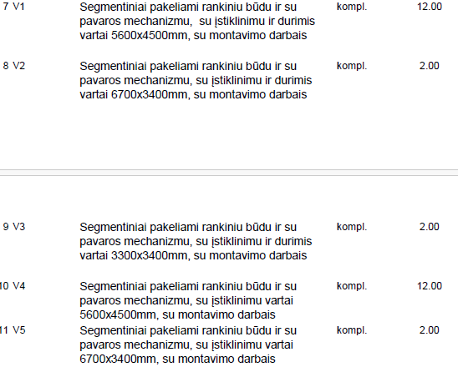  DP projekto žiniaraštyje yra tokie matmenys:  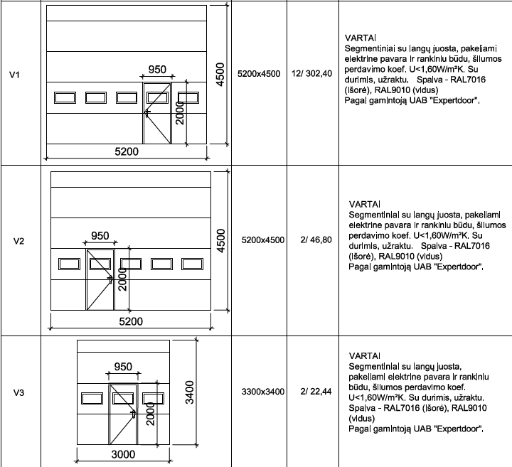  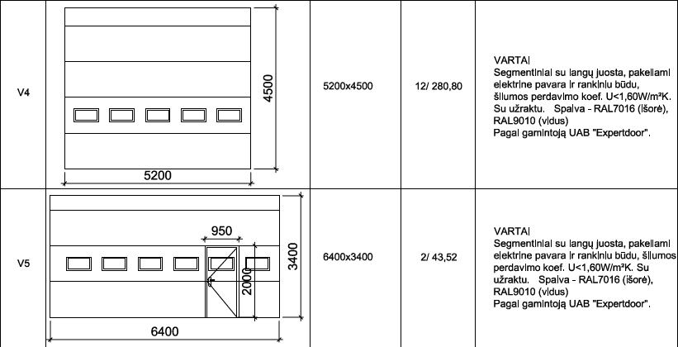 | Vartų matmenys pateikiami darbo projekto architektūros dalies angų užpildymo elementų specifikacijos ir kiekių žiniaraštyje.
2025-07-02 pranešimo ID 264056
33 | Projekto nulinėse sąmatose, SK dalyje -- 8 SIENOS IŠ SURENKAMO G/B PLOKŠČIŲ -- 9-12 eil. pateikti gelžbetoninių plokščių kiekiai pagal techninį projektą. Pagal pridėtą darbo projektą SK_B-104 kiekiai skiriasi. Atsiranda 250 mm storio plokščių, kurios neįtrauktos į žiniaraščius. Prašome patikslinti. | Teikiamas patikslintas žiniaraštis.
2025-07-02 pranešimo ID 264687
34 | Esama situacija  Darbo projekto, LVN dalyje yra numatyta lietaus akumuliacija iš plastikinių kasečių apjuostų geotekstilės ir geomembranos sluoksniu ir už jų suprojektuota lietaus nuotekų siurblinė.  Kaip alternatyvą galima vertintis akumuliacinės iš vidaus ir išorės gofruotos cinkuotos plieninės talpos kartu su integruota siurbline sprendinį. Toks sprendinys šiai dienai yra labai plačiai paplitęs naujuose projektuose, nes turi šiuos pagrindinius privalumus:  1. Greitas sistemos įrengimas, nes nereikia kasečių apjuosti dviem sluoksniais geotekstilės, virinti geomembranos, papildomai įrenginėti atskiros siurblinės;  2. Sumažinama projekto dalies sąmata, nes vietoje dviejų atskirų įrenginių yra vienas, t. y. plieninė gofruota talpa su integruota siurbline viduje;  3. Sistemos patikimumas, nes geomembraną montavimo ir eksploatavimo metu galima pažeisti ir sunku bus užtikrinti sandarumą, kai tuo tarpu pienininė talpa yra techniškai patikimesnis sprendinys montuojant ir eksploatuojant;  4. Geresnė ir patikimesnė akumuliacinės talpos eksploatacija, nes kasečių sistemą sudėtinga praplauti, prižiūrėti ir tai galima padaryti tik nuo žemės paviršiaus, kai tuo tarpu plieninę talpą lengva prižiūrėti, net reikalui esant į ja gali patekti ir žmogus;  5. Ilgaamžiškumas, cinkuota plieninės talpa - ≥50 metų,  cinkuotos plieninės talpą su papildoma antikorozine TrenchCoat danga - ≥100 metų.  Klausimas  Prašome kaip alternatyvą leisti vertintis akumuliacinės iš vidaus ir išorės gofruotos cinkuotos plieninės talpos kartu su integruota siurbline sprendinį, kuris užtikrins visus projekte numatytus apkrovai, naudingam tūriui, ilgaamžiškumui, eksploatacijai ir siurblinei keliamus techninių parametrų reikalavimus, prieš tai pakeitimus suderinus su užsakovu ir projekto autoriumi. | Tiekėjai turi vertinti medžiagas, gaminius ir įrenginius, kurių specifikacijos turi atitikti techninio projekto specifikacijas.
2025-07-02 pranešimo ID 265051
35 | Pirkimo sąlygų 3 priedo „Pasiūlymas“ 2 lentelės 2.1 punkte reikia nurodyti kontrolinio gręžimo - statinio zondavimo darbų (20 taškų) kainą, taip pat ir sutarties 8 priede darbų atlikimo kalendoriniame grafike. Tačiau pirkimo sąlygų 10 priedo darbų kiekių žiniaraštyje „2 Statybinių konstrukcijų įrengimo darbai“ skyriuje 10 taip pat yra nurodyti tokie pat darbai „Kontrolinio gręžimo - statinio zondavimo darbai“. Kadangi darbai dubliuojasi, prašome patikslinti kur reikia įvertinti minėtus darbus (pasiūlymo 2 lentelėje ar darbų kiekių žiniaraštyje)? Prašome pateikti patikslintus pirkimo sąlygų 3 priedą ir sutarties 8 priedą arba pirkimo sąlygų 10 priedą. | Teikiamas patikslintas žiniaraštis Nr. 25 ir patikslinta grafiko forma.
2025-07-03 pranešimo ID 266047
36 | 1. Pirkimo sąlygų 10 priedo statybinių konstrukcijų įrengimo žiniaraštyje skyriuje „8 Grindys“ nurodomas smėlio-žvyro sluoksnio storis 500 mm, nors detalėje šio sluoksnio storis 400mm. Patikslinkite kokio storio sluoksnis numatomas.  2. Statybinių konstrukcijų projekto dalyje numatyta „Grindų ant grunto įrengimo detalė GR-3-1“, tačiau šios detalės kiekių nėra pirkimo sąlygų 10 priede. Papildykite priedą išskirdami šios detalės įrengimo kiekius. | 1, 2. Teikiamas patikslintas žiniaraštis.
 | 2025-07-03 pranešimo ID 266262
37 | Konkursas paskelbtas 2025-06-11  Numatyta pasiūlymų pateikimo data yra 2025-07-14  Šiandien yra dvidešimt antra diena nuo konkurso paskelbimo.  2025-06-27 paprašėme Jus pateikti kiekių žiniaraščius Excel formatu. Jokių atsakymų negavome.  Dalis mūsų galimų subrangovų, turėdami „patirtį“, kai pasiūlymai atmetami dėl gramatinių perrašinėjimo klaidų, atsisako skaičiuoti darbų kainą, kol nepateikti Excel žiniaraščiai.  Tokiu būdu dokumentų nepateikimas sumažina konkurso dalyvių skaičių ir riboja konkurenciją.  Kadangi Excel formato žiniaraščiai yra svarbi konkurso dokumentų dalis, dar kartą prašome:  1. Pateikti EXCEL formato žiniaraščius  2. Atidėti pasiūlymų pateikimo terminą dvidešimčiai kalendorinių dienų nuo tada kai Perkančioji organizacija papildys konkurso dokumentus ir pateiks žiniaraščius tinkamus pildymui. | Teikiamas atnaujintas Pirkimo sąlygų 10 priedas (žiniaraščiai) excel formatu.
2025-07-03 pranešimo ID 266314
38 | Prašome pateikti keičiamų nustumiamų vartų matmenis ir techninę specifikaciją. | Vartų matmenys pateikiami darbo projekto architektūros dalies angų užpildymo elementų specifikacijos ir kiekių žiniaraštyje.
2025-07-03 pranešimo ID 266401
39 | Pirkimo sąlygų 10 priedo statybinių konstrukcijų įrengimo žiniaraštyje, skyriuje „8 Grindys“, prie Grindų ant grunto detalės GR-2, nurodomas padengimas kietais užpildais (stiprumas gniuždymui 80 N/mm²), tačiau statinio konstrukcijų projekto dalyje esančioje šių grindų detalėje nurodomas stiprumas 60 N/mm². Patikslinkite, koks stiprumas gniuždymui numatomas detalei GR-2. | Vadovautis darbo projekto konstrukcijų dalies sprendiniais.
2025-07-03 pranešimo ID 266844
40 | - Vidaus vandentiekio ir nuotekų sąmatos (DKZ) dalyje, skyriuje „Priešgaisrinis vandentiekis“, yra du paminėti siurbliai:  1- Slėgio palaikymo siurblys  2- Siurblio užpildymo talpa 0,5 m³  Mes manome, kad šie elementai skirti medžiagų / įrangos kainoms slėgio palaikymo siurbliui ir slėgio stiprinimo siurbliui. Tačiau sąmatoje taip pat yra nurodytas šis vienkartinis elementas:  3- Priešgaisrinė stotelė, Q – 5,4 l/s, H – 40 m  Mes manome, kad 3-asis elementas reiškia modulinę priešgaisrinę siurblinę (pvz., EVOKE E-EDJ gaisro gesinimo sistema), kuri komplektuojama su pagrindiniu, slėgio palaikymo , stiprinimo siurbliais, valdymo skydais ir vietiniais vamzdynais. Jeigu taip, tai, mūsų manymu, 1 ir 2 punktai tampa pertekliniai. Kitu atveju, jeigu 3-iasis punktas skirtas tik siurblių platformai be papildomos įrangos, tai būtų neįprasta. Prašome pateikti paaiškinimą.  2. Garažo šildymo sistemų sąmatoje (BOQ) keli punktai nurodo konkrečių gamintojų įrangą, pvz., Volcano ir Danfoss. Prašome patikslinti, ar būtų priimtina naudoti kitų gamintojų ekvivalentinės arba geresnės specifikacijos ir kokybės įrangą ar medžiagas, ar Klientas numato vieno tiekėjo politiką šiems elementams.  3. Ventiliacijos skyriuje trūksta kiekių šiems punktams. Prašome pateikti:  Vėdinimo ir oro kondicionavimo įrenginių iš atskirų dalių (agregatų) montavimas, kai dalies arba agregato masė iki 0,3 t (dalis arba agregatas) – kiekis?  Įrenginio derinimas – kiekis?  4. Prašome pateikti BOQ „Excel“ formatu.  5. Garažo katilinės sąmatoje, atrodo, nėra atskiros eilutės vamzdžių jungtukų medžiagų kainai. Patvirtinkite, kad dalyviai turi įtraukti vamzdžių jungtukų medžiagų sąnaudas į vamzdžių klojimo darbų eilutes.  6. Katilinės sąmatos dalyje yra šis punktas:  „Vamzdynų D iki 200 mm izoliacijos padengimas lakštiniu metalu, gaminant detales“  Prašome patvirtinti, kad lakštinio metalo apdailos (jacketing) medžiagų kaina turi būti įtraukta šiame punkte, nes atskiros medžiagų kainos eilutės nėra.  7. Žinoma, štai lietuviškas vertimas:  Prašome patvirtinti, ar pasiūlymo užtikrinimo priemonė, išduota finansų institucijos, esančios už Lietuvos Respublikos ribų, yra priimtina pagal pirkimo sąlygų dokumento „1\_PIRKIMO SĄLYGOS\_98G1p“ 7.1.4 punktą, kuriame nurodyta:  „Pasiūlymo užtikrinimas gali būti išduotas bet kurioje tiekėjo pasirinktoje šalyje. Jeigu pasiūlymo užtikrinimą išduoda institucija, kurios buveinė nėra Lietuvos Respublikoje, tiekėjas turi užtikrinti, kad ji yra priimtina perkančiajai organizacijai. Prieš pateikdamas pasiūlymo užtikrinimo dokumentą, tiekėjas turi paprašyti perkančiosios organizacijos patvirtinti, kad ji sutinka priimti šį užtikrinimą.“  Vadovaudamiesi šia nuostata, maloniai prašome paaiškinti, ar perkančiajai organizacijai būtų priimtinas pasiūlymo užtikrinimas, išduotas Turkijos banko, tokio kaip **Denizbank**, **Ziraat Bankası** arba **Türkiye İş Bankası**, šiam pirkimo procesui.  Taip pat būtume dėkingi už paaiškinimą, ar šiuo atveju yra būtina naudoti kontragarantijos struktūrą, pagal kurią Turkijos banko išduotas pasiūlymo užtikrinimas būtų patvirtintas ar užtikrintas Lietuvos ar kitos ES valstybės narės banko, ar vis dėlto pakaktų tiesioginės garantijos iš patikimo Turkijos banko be papildomo patvirtinimo.  Atsižvelgiant į klausimų apimtį ir reikalingas korekcijas po pateikto atsakymo, paprašytume nukelti pasiūlymų pateikimo terminą bent 14 kalendorinių dienų. | 1. Tiekėjai turi vadovautis sprendiniais, pateiktais projekto specifikacijose, aiškinamuosiuose raštuose, brėžiniuose ir žiniaraščiuose.  - Jei yra nurodyti konkretūs modeliai ar tiekimo šaltiniai, konkretūs procesai, būdingi konkretaus tiekėjo tiekiamoms prekėms ar teikiamoms paslaugoms, ar prekių ženklai, patentai, tipai, konkreti kilmė ar gamyba, yra tik informacinio pobūdžio ir tiekėjas nėra įpareigotas siūlyti ir/ar naudoti konkrečių gamintojų produkciją, o standartai gali būti taikomi lygiaverčiai nurodytiems (Pirkimo sąlygų 2.4 p.).  - Teikiamas atnaujintas Pirkimo sąlygų 10 priedas (žiniaraščiai) excel formatu.  - Teikiamas atnaujintas Pirkimo sąlygų 10 priedas (žiniaraščiai) excel formatu.  - Dalyviai turi įtraukti vamzdžių jungtukų medžiagų sąnaudas į vamzdžių klojimo darbų eilutes.  - Lakštinio metalo apdailos (jacketing) medžiagų kaina turi būti įtraukta 4 žiniaraščio 1 skyriaus 79 eilutę.  - Patvirtiname, kad Turkijos bankų, tokių kaip Denizbank, Ziraat Bankası arba Türkiye İş Bankası, išduoti pasiūlymų užtikrinimai yra tinkami ir pakanka tiesioginės garantijos iš patikimo Turkijos banko be papildomo patvirtinimo.  Pasiūlymo galiojimo užtikrinimo suma turi būti nurodyta pasiūlymo galiojimo užtikrinime ir ne mažesnė kaip 2 proc. pasiūlymo kainos Eur be PVM (Pirkimo sąlygų 7.1.1 p.) ir sąlygos, nurodytos Pirkimo sąlygų 7.1.6 p.  Pasiūlymo galiojimo užtikrinime negali būti nuostatos, kad garantijoje nurodyta suma mažės po kiekvieno garanto mokėjimo pagal garantiją, nes pasiūlymo galiojimo užtikrinimas turi būti išduotas perkančiajai organizacijai kaip vienas pasiūlymo galiojimo užtikrinimas visai reikalaujamai sumai (Pirkimo sąlygų 7.1.5 p.).
2025-07-04 pranešimo ID 266939
41 | 1. Ar tiekėjas turi vertinti Technologinę dalį šiam pirkimui?  2. Projekto TP SK dalyje darbų kiekių žiniaraštyje Įvairūs darbai, Šiukšlių išvežimas – nėra nurodytas kiekis. Prašome nurodyti, koks bendras išvežamų šiukšlių kiekis.  3. Darbų kiekių žiniaraščių darbai, kiekiai skiriasi nuo projekte nurodytų darbų, kiekių. Kuo Tiekėjui vadovautis? Nulinių sąmatų informacija ar Projektine? | - Taip, turi vertinti.  - Žiūrėti 10 priedo (žiniaraščiai) 2 žiniaraščio 1 skyrių.  - Tiekėjai teikdami pasiūlymą turi užpildyti 10 priedą (žiniaraščiai) pagal jame nurodytus kiekius.
2025-07-04 pranešimo ID 267107
42 | Prašome patikslinti, kuriuo LNV dalies projektu vadovautis teikiant pasiūlymą, nes skiriasi kiekiai. | Tiekėjai teikdami pasiūlymą turi užpildyti 10 priedą (žiniaraščiai) pagal jame nurodytus kiekius.
2025-07-07 pranešimo ID 268789
43 | Prašome patikslinti, ar bus nukeliamas pasiūlymo pateikimo terminas, kadangi dar negauti atsakymai į paklausimus.  Prisegamas klausimas dėl Pasiūlymo formos Lentelės 2 pildymo, kadangi šis dokumentas neatitinka kitų pirkimo dokumentų:  Prašome paaiškinti (arba patikslinti Lentelę 2) kaip turi būti pildomi Pasiūlymo formos Lentelės 2 punktai 1 (1,1; 1,2) ir 2,1, kadangi nėra tokių darbų kiekių žiniaraščių (nulinių sąmatų).  Pasiūlymo formos Lentelės 2 stulpelio „Darbų pavadinimas“ neatitinka priedo „10_10 priedas. Nulinės sąmatos“ Objektinių sąmatų.  Pasiūlymo formos Lentelėje 2 stulpelis „Darbų pavadinimas“ neatitinka 1_PIRKIMO SĄLYGOS_98G1p punkto reikalavimų:  5.11. Pasiūlymo kainą tiekėjas turi skaičiuoti vadovaujantis statinių statybos skaičiuojamųjų kainų palyginamaisiais ekonominiais rodikliais, detaliais bei sustambintais statybos darbų ir resursų kainų kainynais. Tiekėjas su pasiūlymu privalo pateikti pagal Pirkimo sąlygų 10 priedą užpildytus darbų kiekių žiniaraščius arba lokalines sąmatas, parengtas vadovaujantis Statybos techninio reglamento STR 1.04.04:2017,,Statinio projektavimas, Projekto ekspertizė“ 6 priedo 4 lentele. Į pasiūlymo kainą turi būti įskaityti visi mokesčiai ir visos tiekėjo išlaidos, galinčios turėti įtakos kainai.  Inžinerinių paslaugų (kadastrinių matavimų atlikimas, vykdymo dokumentacijos, kadastrinių matavimo bylų parengimo ir kitų inžinerinių paslaugų) papildomai įsivertinti nereikia: tiekėjai, rengdami sąmatas, neįsivertina inžinerinių paslaugų (neįtraukia šių išlaidų į darbų įkainius), o jas nurodo tik pasiūlymo formoje. Darbai, medžiagos, gaminiai, konstrukcijos bei prietaisai ir įrenginiai turi būti įkainoti techninėse specifikacijose numatytą kokybę atitinkančiomis kainomis. Statybinės medžiagos, konstrukcijos ir įrenginiai turi būti nauji, sukomplektuoti su visais būtinais priedais be mechaninių arba kitokių pažeidimų. Įrenginių našumas, gabaritai, higieniniai, energetiniai ir kiti rodikliai turi atitikti techninių specifikacijų reikalavimus, įrenginiai apsaugoti nuo galimų perkrovų, trumpojo elektros jungimo. Šie kokybės reikalavimai netaikomi jei panaudojamos perkančiosios organizacijos tiekiamos arba projekte numatytos grįžtamos medžiagos, gaminiai, konstrukcijos, prietaisai ar įrenginiai. Neįkainojus kurių nors medžiagų, gaminių, konstrukcijų, prietaisų, įrenginių arba komplektuojančių priedų pateiktų darbų kiekių žiniaraščiuose, laikoma, kad šios medžiagos, gaminiai, konstrukcijos, prietaisai, įrenginiai ir komplektuojantys priedai įvertinti pasiūlyme ir patiekiami, montuojami ar atliekami nemokamai.  Pasiūlymo forma:  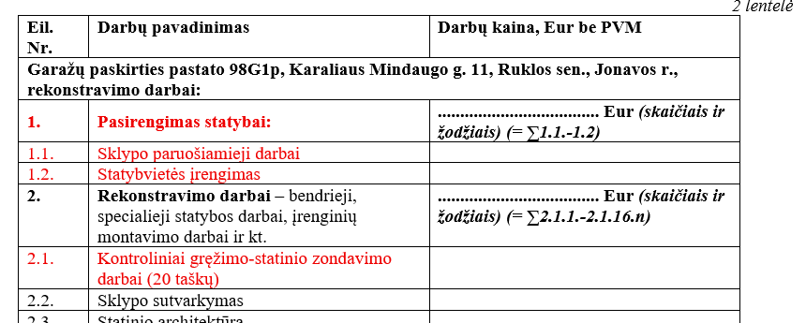  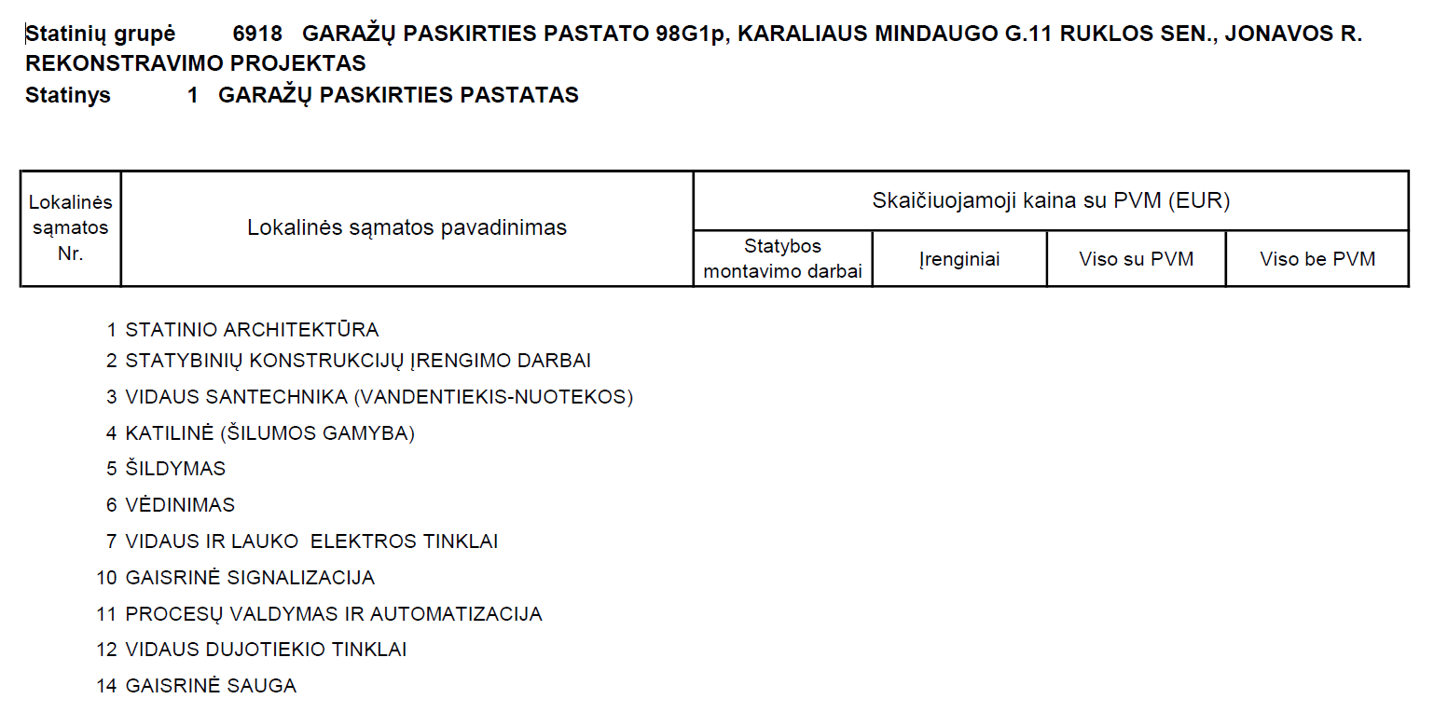  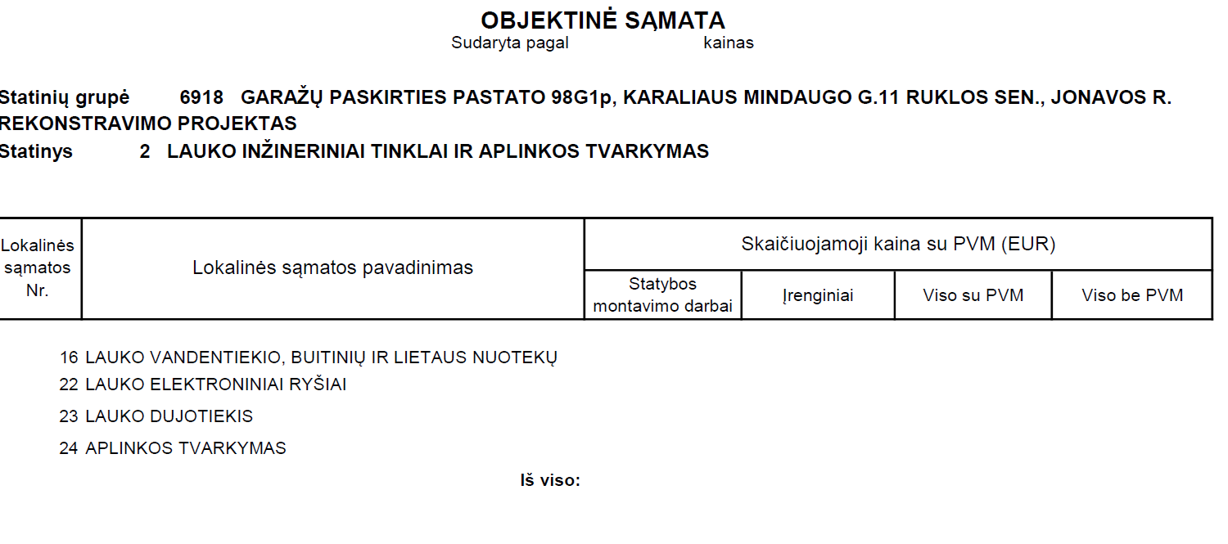 | Teikiamas patikslintas žiniaraštis Nr. 25 ir patikslinta pasiūlymo forma. Tiekėjai, rengdami sąmatas, įsivertina sklypo paruošiamųjų, statybvietės įrengimo darbų išlaidas į darbų įkainius.
2025-07-07 pranešimo ID 269683
44 | Šiandien paaiškėjo, kad 2021-07-16 Jūsų organizacija sudarė sutartį Nr. 16S-24 (5.6) su UAB „Rofolis“ dėl garažų paskirties pastato 98 G1P, Karaliaus Mindaugo g.11, Ruklos sen., Jonavos r., rekonstravimo darbų. CVPIS Nr. 537702.  Prašome paaiškinti, kokiu teisiniu pagrindu šiuo metu yra vykdomas šis pirkimas tam pačiam pirkimo objektui ir tai pačiai apimčiai? | Klausime minėtoji sutartis buvo nutraukta abiejų šalių susitarimu 2022m. Atsižvelgus į tai, kad rekonstravimo darbai nebuvo atlikti, vykdomos naujos pirkimo procedūros.
2025-07-07 pranešimo ID 269704
45 | Prašome informuoti ar nebus atidėtas pirkimas, kad spėtume gauti dokumentus iš draudimo kompanijos, laidavimo rašto gavimas užtrunka 5 d.d.  Todėl prašome informuoti iš anksto, apie planuojamas atidėti pirkimo procedūras, kad spėtume laiku gauti reikalingus dokumentus. | Pasiūlymų pateikimo terminas atidedamas (informacija pranešime, data pakeista CVP IS).
2025-07-07 pranešimo ID 270139
46 | Prašome patikslinti, ar kartu su pasiūlymu turi būti pateikti kvalifikacijos reikalavimų atitikimą įrodantys dokumentai, kurie nurodyti pirkimo sąlygų 5 priedo 2 lentelės stulpelyje „Atitikį pagrindžiantys dokumentai“. | Kvalifikaciją pagrindžiančių dokumentų prašoma ir jie tikrinami tik galimo laimėtojo, išskyrus atvejus, kai perkančioji organizacija pasiūlymų vertinimo metu, vadovaujantis pirkimo sąlygų 3.2.3 punktu, nusprendžia kitaip.
2025-07-08 pranešimo ID 272047
47 | Pasiūlymo formoje nurodyta:  Prašome paaiškinti kokie čia skaičiai turi būti ir iš kur: „1.1.1...1.1.6..“ ir ką reiškia „n“? | Nurodytoje eilutėje reikia nurodyti bendrą sumą už darbus, kurie nurodyti nuo 1.1 iki 1.16 eilutės. Patikslinome pasiūlymo formoje taip:  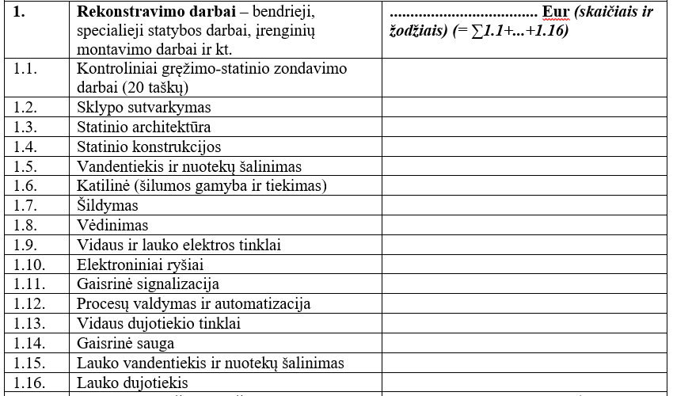
2025-07-09 pranešimo ID 272434
48 | Pateiktuose atsakymuose, punktas 41 nurodote, kad tiekėjas turi vertinti technologinę dalį, prašome pateikti technologinės dalies medžiagų/įrenginių žiniaraštį ir specifikacijas. Prašome papildyti 10 priedą numatomais darbais.  Prašome pateikti objektinių sąmatų EXSEL žiniaraščius. | Techninės specifikacijos pateiktos techninio projekto technologinėje dalyje.  Teikiamos objektinės sąmatos excel formatu.
2025-07-09 pranešimo ID 272789
49 | Teikdami atsakymą į 33 kl. Patikslinote SK dalies surenkamų viensluoksnių g/b plokščių kiekius. Patikslinimus atlikote neteisingai, nes tik pridėjote papildomas plokštes, nepakeisdami kitų plokščių kiekių. Prašome patikslinti kiekius pagal DP-SK_B-104 ir DP-SK_B-138 pateiktas lenteles ir DP-SK_B 105-137, 139-173 esančius brėžinius. Pagal juos suskaičiuojame: Laikančių plokščiu t-300_ 55,03 m², t-250_ 179,16 m², t-220_13,73 m². Pertvarinių plokščių: t-200_12,6 m², t-150_104,54 m². Prašome patikslinti kiekius pagal darbo projektą. | Teikiamas patikslintas žiniaraštis.
2025-07-09 pranešimo ID 272808
50 | Prašome patikslinti darbų kiekį esantį žiniaraštyje Nr.16 Lauko vandentiekio, buitinių ir lietaus nuotekų tinklų skyrelio 16 eilutėje. Kiekis nurodytas 0,35 km. Turėtų būti 0,035 km | Teikiamas patikslintas žiniaraštis.
2025-07-09 pranešimo ID 272833
51 | 1. Ar Tiekėjui reikia įsivertinti šiuos darbus „Kontroliniai gręžimo-statinio zondavimo darbai – 20 vnt.“?  2. Projekto SP dalyje Esamų vartų keitimas – 1 vnt. Kaip suprantame čia įvažiavimo į teritoriją vartai. Prašau patikslinkite šių vartų medžiagiškumą, matmenis.  3. Pagal „2.1. Tiekėjų klausimai-PO atsakymai 07.08.docx“ atsakymus nepridėta patikslinta pasiūlymo forma. Prašome pridėti.  4. Pagal „2.1. Tiekėjų klausimai-PO atsakymai 07.08.docx“ atsakymus Tiekėjams reikia įsivertinti Technologinę dalį. Prašome pateikti kokius darbus, medžiagas vertinti, jų kiekius ir technines specifikacijas. Pildomuose žiniaraščiuose šių darbų nėra. | 1. Taip.  2. Vartų matmenys pateikiami darbo projekto architektūros dalies angų užpildymo elementų specifikacijos ir kiekių žiniaraštyje.  3. Kadangi naujoje CVP IS sistemoje siunčiant dokumentus nėra galimybės pridėti daugiau kaip 2 dokumentų, prie pranešimo pasiūlymo forma nepridėta, tačiau pranešime nurodyta, kad visa pirkimo dokumentų patikslinta 2 versija įkelta prie pirkimo dokumentų (dokumentų skiltyje „Pirkimo dokumentai“).
2025-07-09 pranešimo ID 273107
52 | PDF kiekių žiniaraščiuose buvo, Excel nėra - Objektinė sąmata vidaus ir Objektinė sąmata lauko.  Prašome paaiškinti:  - Objektinių sąmatų teikti nereikia  arba  - objektines sąmatas pildymui pateiks perkančioji organizacija  arba  _ objektines sąmatas parengia Tiekėjai patys | Teikiamos objektinės sąmatos excel formatu, kurias turi užpildyti tiekėjas.
2025-07-09 pranešimo ID 273780
53 | Vadovaudamiesi pirkimo sąlygų 9 skyriaus „PIRKIMO DOKUMENTŲ PAAIŠKINIMAS IR PATIKSLINIMAS“ nuostatomis teikiame šį prašymą dėl informacijos patikslinimo.  - SA dalies kiekių žiniaraštyje nurodytas angokraščių kiekis:  2.2. Atnaujinti nuliniai žiniaraščiai (07.08 nurodytas kiekis:  Įvertinus projektinius gaminius (langai, lauko durys, vartai), suskaičiuojame 465 m angokraščių.  Patikslinkite, kas dar yra įvertinta 2340 m kiekyje.  - Pagal patekto projekto DP-SK-IV_dalis P/6918-DP-SK_B-104 ir P/6918-DP-SK_B-138 skaičiavimus:  Prašome patikslinti 2.2. Atnaujinti nuliniai žiniaraščiai (07.08) kiekius, bei ištrinti iš įkainių pavadinimų plokščių aukščius, nes projekte yra plokščių ir kitų aukščių, ir tai klaidina. | - Teikiamas patikslintas žiniaraštis.  - Teikiamas patikslintas žiniaraštis.
  9 | N9-354 | Angų aptaisymas lenktais skardos profiliais, tvirtinant dviejomis eilėmis | 100m | 23,40
   | Storis | Kiekis, m2
  Viensluoksnės laikancios | 0,3 | 56,58
  Viensluoksnės laikancios | 0,25 | 180,60
  Viensluoksnės laikancios | 0,22 | 19,53
  Viensluoksnės pertvarinės | 0,2 | 13,71
  Viensluoksnės pertvarinės | 0,15 | 99,55
2025-07-10 pranešimo ID 274506
54 | Buvome uždavę klausimą „Pateiktame VN projekte ir žiniaraščiuose nėra numatyta žemės darbai, nors projekte matosi, kad tinklai klojami po grindimis, prašome papildyti ir pateikti patikslintą žiniaraštį“, gavome atsakymą (Eil. Nr. 23), kad teikiamas patikslintas žiniaraštis, bet žiniaraštis nepatikslintas, prašome patikslinti. | Teikiamas patikslintas žiniaraštis.
2025-07-10 pranešimo ID 274642
55 | Jūsų atsakymas:  Technologinėje dalyje nustatyta:  „Pastato vartų, kolonų, sienų kampų apsaugai nuo mechaninių pažeidimų, kurie gali atsirasti atsitrenkus transporto priemonei numatomi metalinės ir betoninės apsaugos. Planinius sprendimus, apsaugų išdėstymą žiūrėti brėžiniuose“.  „Ties kiekvienais patalpų vartais, pastato išorėje, numatomos betoninės apsaugos (įvažiavimo ribotuvai)“.    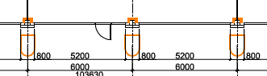  Kiekių žiniaraščiuose numatyta:  PRAŠOME ATSAKYTI:  1. Ar perkami technologinėje dalyje numatyti metaliniai stelažai? Jeigu taip – pateikite brėžinius, specifikacijas, kiekių žiniaraščius.  2. Kuriose kiekių žiniaraščių pozicijose numatyti gelžbetoniniai apsauginiai atitvarai? |  | - Stelažai perkami atskiru pirkimu. Tiekėjams stelažų vertintis nereikia.  - Žiūrėti žiniaraščio Nr. 1 5 skyriaus 2-3 eilutes ir žiniaraščio Nr. 2 6 skyriaus 11 eilutę.
  2025-07-04 pranešimo ID 266939
  41 | 1. Ar tiekėjas turi vertinti Technologinę dalį šiam pirkimui? | - Taip, turi vertinti.
  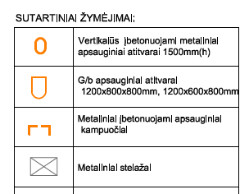 | 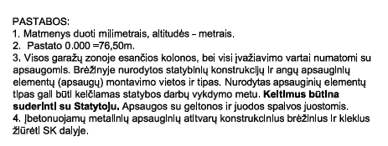
  7 | - | KOLONŲ APSAUGA
  8 | N9-128 | Fiksavimo įrengimai, aptvėrimai ir posūkių konstrukcijos / KOLONŲ KAMPŲ APSAUGA/ k8=1.04 | t | 1,913
  9 | N9-128 | Fiksavimo įrengimai, aptvėrimai ir posūkių konstrukcijos / KOLONŲ APSAUGA/ k8=1.04 | t | 3,017
  žymėjimas projekto technologinėje dalyje | 
  žymėjimas sklypo plano dalyje | 
2025-07-10 pranešimo ID 274724
56. | Prie pirkimo dokumentų pridėta pasiūlymo forma:  N/A 3 priedas. Pasiūlymo forma 3 priedas. Pasiūlymo forma.docx 1.0 09/06/2025 LT  Ar šita ir turi būti pildoma? | Patikslinome pasiūlymo formą (žr. 47 klausimą) (pridedama).
2025-07-10 pranešimo ID 275322
57. | VN projekto dalies aiškinamajame rašte yra teigiama, kad priešgaisrinių siurblių stotelė turi atitikti FM/UL labaratorijų keliamus reikalavimus.  Prašome patvirtinti, kad čia nėra įsivėlusi klaida ir šis reikalavimas yra būtinas. | Visa įranga ir medžiagos turi atitikti Lietuvoje galiojančias normas, standartus, reglamentus. Jei reikalavimai pertekliniai, jų nereikia vertinti.
2025-07-10 pranešimo ID 275898
58. | 1. Atsakyme į 26 klausimą (pranešimo ID 262542, 2025-01-07) teigiama, kad galutinė kliento mokėtina sutarties kaina priklauso nuo faktinio sutartyje numatyto statybos darbų kiekio pagal sutarties 2 priede nurodytus statybos darbų vieneto įkainius. Pateiktuose konkurso dokumentuose neradome jokio 2 priedo. Prašome pateikti Priedą nr. 2.  2. Konkurso skelbime numatomas šio projekto biudžetas nurodytas kaip nulis. Prašome pateikti numatomą projekto biudžetą. Taip pat prašome patvirtinti, kad šiam projektui yra lėšų.  3. Prašome patikslinti, ar reikia pateikti pasiūlymo užtikrinimo spausdintą kopiją(originalą). Jei taip, prašome nurodyti spausdintos kopijos pateikimo laiką.  4. Prašome patvirtinti, ar toliau pateiktas pasiūlymo užtikrinimo tekstas iš Denizbank, Ziraat Bankası arba Türkiye İş Bankası yra priimtinas be jokių papildymų:  We have been informed that “Company Name” (hereinafter called “the Applicant”) has submitted or will submit to the Beneficiary its bid (hereinafter called “the Bid”) for the execution of “Project Name”  Waiving all objections and defences, we, as Guarantor, hereby irrevocably and independently undertake to pay the Beneficiary any sum or sums not exceeding in total an amount of “2 percent of the Proposal Price excl. VAT” upon receipt by us of the Beneficiary’s first demand, supported by the Beneficiary’s statement, whether in the demand itself or a separate signed document accompanying or identifying the demand, stating that either the Applicant:  (a) Has withdrawn its Bid during the period of bid validity set forth in the Applicant’s Bid Submission Form (the Bid Validity Period”);  or  (b) Having been notified of the acceptance of its Bid by the Beneficiary during the Bid Validity Period,  (i) has failed to sign the contract agreement, or  (ii) has failed to furnish the performance security, in accordance with the Instructions to Bidders (“ITB”) of the Beneficiary’s bidding document.  This guarantee shall expire not later than “ Expiry Date”.  By this date we must have received any claims for payment by letter . This guarantee expires in full and automatically if your written request for payment is not in our possession on or before the Expiry Date, regardless of such date being a banking day or not, whether it is returned to us or not.  This guarantee is subject to the Uniform Rule for Demand Guarantees (URDG) 2010 Revision, ICC Publication No. 758.  Vertimas:  Esame informuoti, kad „Įmonės pavadinimas“ (toliau – „Pareiškėjas“) pateikė arba pateiks Gavėjui savo pasiūlymą (toliau – „Pasiūlymas“) dėl „Projekto pavadinimo“ įgyvendinimo.  Atsisakydami visų prieštaravimų ir gynybos argumentų, mes, kaip Garantas, neatšaukiamai ir savarankiškai įsipareigojame sumokėti Gavėjui bet kokią sumą ar sumas, neviršijančias bendros „2 procentų pasiūlymo kainos be PVM“ sumos, kai gausime pirmąjį Gavėjo reikalavimą, pagrįstą Gavėjo pareiškimu, tiek pačiame reikalavime, tiek atskirame pasirašytame dokumente, pridėtame prie reikalavimo arba jį identifikuojančiame, kuriame nurodoma, kad Pareiškėjas:  (a) Atsiėmė savo pasiūlymą per Pareiškėjo pasiūlymo pateikimo formoje nurodytą pasiūlymo galiojimo laikotarpį („Pasiūlymo galiojimo laikotarpis“); arba  (b) Gavęs pranešimą apie priėmimą Gavėjas nepateikė savo pasiūlymo pasiūlymo galiojimo laikotarpiu, (i) nepasirašė sutarties arba (ii) nepateikė įvykdymo užtikrinimo pagal Gavėjo pasiūlymo dokumente pateiktas instrukcijas konkurso dalyviams („ITB“).  Ši garantija nustoja galioti ne vėliau kaip „Galiojimo pabaigos datą“.  Iki šios datos turime būti gavę visus mokėjimo prašymus raštu. Ši garantija visiškai ir automatiškai nustoja galioti, jei jūsų rašytinis mokėjimo prašymas negaunamas iki Galiojimo pabaigos datos arba iki jos pabaigos, neatsižvelgiant į tai, ar ši data yra banko diena, ar ne, ir ar ji mums grąžinta, ar ne.  Šiai garantijai taikoma Vienodoji pareikalavimo garantijų taisyklė (URDG), 2010 m. redakcija, ICC leidinys Nr. 758.  5. Prašome nurodyti, ar galimas objekto statybos vietos apžiūrėjimas? Jei taip - kokiu metu tą galima būtų padaryti? | - Sutarties projekte nurodyta, kad sutarties 2 priedas yra sąmatos, t. y. tiekėjo kartu su pasiūlymu pateiktos sąmatos (užpildytos pagal pirkimo sąlygų 10 priedą) ir pasiūlymas (1 priedas) bus pridedami prie sutarties.  - Pirkimui suplanuoto biudžeto perkančioji organizacija neviešina, siekdama gauti konkurencingus pasiūlymus.  - Pirkimo sąlygų 7.1.3 p. nustatyta: pasiūlymo galiojimo užtikrinimas turi būti elektroninėje formoje patvirtintas jį išdavusios organizacijos įgalioto asmens kvalifikuotu elektroniniu parašu ir pateikiamas su pasiūlymu CVP IS priemonėmis.  Patvirtiname, kad rašto originalas taip pat gali būti pateikiamas (atsiunčiamas registruotu paštu) iki pasiūlymų pateikimo termino pabaigos.  - Pasiūlymo užtikrinimo turinys tinkamas, tik reikalinga nurodyti tikslią pasiūlymo užtikrinimo sumą (paskaičiuotą ne mažiau kaip 2 proc.).  - Apžiūrėti pirkimo objekto teritoriją tiekėjai gali pagal pirkimo sąlygų 2.7 p. sąlygas:  2.7. Perkančioji organizacija suteiks galimybę apžiūrėti pirkimo objektą, tačiau apžiūros metu nebus atsakoma į tiekėjo klausimus dėl pirkimo objekto ar pirkimo dokumentų nuostatų – kilusius klausimus tiekėjas turi užduoti pirkimo sąlygų ‎9 skyriuje „Pirkimo dokumentų paaiškinimas ir patikslinimas“ nustatyta tvarka ir terminais. Tiekėjai, norintys apžiūrėti pirkimo objektą, turi ne vėliau kaip likus 5 darbo dienoms iki pasiūlymų pateikimo termino pabaigos pateikti perkančiajai organizacijai prašymą, nurodydami pageidaujamą apžiūros laiką. Perkančioji organizacija turi teisę su tiekėju suderinti kitą, nei jo prašyme nurodytą susitikimo laiką. Apie konkrečią apžiūros datą, laiką ir vietą bus paskelbta atskiru pranešimu CVP IS ir išsiųsta tiekėjams CVP IS susirašinėjimo priemonėmis. Tiekėjai, norintys dalyvauti apžiūroje, iki apžiūros pradžios turi atsiųsti vardus ir pavardes asmenų, ketinančių dalyvauti apžiūroje.
2025-07-11 pranešimo ID 276699
59 | Žiniaraštyje P/6918 –DP – SP_Z - 01 pozicijos 21 ir 33, pateikti temperatūrinių, deformacinių siūlių įrengimas bendras kiekis.  Prašome nurodyti iš pateikto bendro kiekio kiek yra deformaciniu siūlių ir kiek yra temperatūrinių siūlių. | Temperatūrinių ir deformacinių siūlių kiekiai ir įrengimo reikalavimai pateikti darbo projekto sklypo plano dalies brėžinyje P/6918-DP-SP_B-02.
2025-07-11 pranešimo ID 276875
60 | Esama situacija  Techninio projekto, Sklypo plano dalies, Techninių specifikacijų 4.1.2 punkte pateikti reikalavimai geotinklui, tačiau pateikti reikalavimai netenkina MN GEOSINT ŽD 13 bei TRA GEOSINT ŽD 13 pateikiamų reikalavimų. Pateikiami tokie reikalavimai kaip: radialinis standumas, radialinio standumo santykis ir kiti yra pertekliniai, be to projekte nurodomi dokumentai ETA 12/0530 ir EOTA TR41 yra konkretaus geosintetikos gamintojo.  Klausimas  Prašome atsižvelgti į pateiktus argumentus ir Rangovui leisti vertintis geotinklus, kurie atitinka MN GEOSINT ŽD 13, TRA GEOSINT ŽD 13 normatyvų ir LST EN 13249 Geotekstilė ir su geotekstile susiję gaminiai. Būtinosios charakteristikos naudojant keliams tiesti ir kitoms eismo zonoms įrengti (išskyrus geležinkelius ir asfalto sluoksnį) standarto reikalavimus. | Tiekėjai teikdami pasiūlymą, vertina medžiagas, gaminius ir įrenginius, kurių savybės būtų ne prastesnės nei nurodytos TP techninėse specifikacijose.
2025-07-11 pranešimo ID 277469
61 | Atnaujinti nuliniai žiniaraščiai (07.08) SK dalyje atsirado GRINDŲ ANT GRUNTO DETALĖ GR-3-1 – 106 m². Prašome nurodyti, kurioje pastato dalyje turi būti įrengtos grindys pagal šią detalę. Pastato plotas yra – 3084,30 m². Įvertinus visų detalių kiekius pagal Atnaujinti nuliniai žiniaraščiai (07.08) gauname 3196 m². Patikslinkite kiekius. | Grindų detalių įrengimo patalpose kiekiai ir išdėstymas pateikiamas darbo projekto konstrukcijų dalies brėžinyje P/6918-DP-SK-B_04.
2025-07-11 pranešimo ID 277659
62 | - 1. Patikslinkite, kokios surenkamo g/b sąramos įrengiamos, pateikite gaminių matmenis. Projekte nedetalizuojama, o nurodytas kiekis m³ atrodo per didelis.  - 2. Papildykite 10 priedo statybinių konstrukcijų žiniaraštį pakabinamų atramų montavimo darbais:  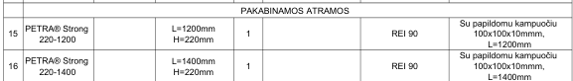  - 3. 07-08 dienos atsakymuose papildėte Statybinių konstrukcijų žiniaraštį Grindų detale 3-1, tačiau kiekis nebuvo atimtas iš kitų detalių kiekių, patikslinkite ar kiekiai teisingi, nes dabar bendras grindų plotas pagal detales – 3196 m², o bendras pastato plotas – 3084,3 m². | - Sąramų techninę specifikaciją žiūrėti techninio projekto konstrukcijų dalies techninėse specifikacijose (Nr. 4.4).  - Teikiamas atnaujintas žiniaraštis.  - Teikiamas atnaujintas žiniaraštis.
2025-07-15 pranešimo ID 279623
63 | Pateiktuose atsakymuose nurodote, kad įvažiavimo vartų specifikacija pateikta SA dalyje, bet ten yra tik garažo vartų specifikacijos, prašome pateikti nustumiamų kiemo vartų su automatika specifikaciją. | Tiekėjai teikdami pasiūlymą turi įsivertinti konkrečius gaminius, įrenginius ir medžiagas, kurių savybės būtų ne prastesnės nei nurodytos TP techninėse specifikacijose. Tiekėjai turi vadovautis taikytinais visuotinai priimtais standartais ir geriausią praktiką atitinkančiais reikalavimus.
2025-07-16 pranešimo ID 281824
64 | 1. Prašome patikslinti priešgaisrinio dažymo kiekius ir klases. Kiekiai pildomuose darbų kiekių žiniaraščiuose ir projektinėje dokumentacijoje skiriasi. Kuo vadovautis?  2. SP dalies projekte, nėra numatytas Lauko videokameros montavimas, kabelių tiesimas, o pildomose žiniaraščiuose (Nulinės sąmatos) šie darbai numatyti. Ar nebūtų tikslingiau šiuos darbus vertinti prie Apsauginės signalizacijos, kuri kaip suprantame nėra perkama šiuo pirkimu? Prašome patikslinimo. | - Vadovautis kiekiais, nurodytas pildomuose darbų kiekių žiniaraščiuose, kurie atitinka projekte numatytus kiekius.  - Teikiamas patikslintas žiniaraštis.
2025-07-16 pranešimo ID 281850
65 | 1. Prašome patikslinti priešgaisrinio dažymo kiekius ir klases. Kiekiai pildomuose darbų kiekių žiniaraščiuose ir projektinėje dokumentacijoje skiriasi. Kuo vadovautis?  2. SP dalies projekte, nėra numatytas Lauko videokameros montavimas, kabelių tiesimas, o pildomose žiniaraščiuose (Nulinės sąmatos) šie darbai numatyti. Ar nebūtų tikslingiau šiuos darbus vertinti prie Apsauginės signalizacijos, kuri kaip suprantame nėra perkama šiuo pirkimu? Prašome patikslinimo.  3. Kontroliniai gręžimo-statinio zondavimo darbai – 20 taškų. Prašome detalizuoti gylį gręžimo. | - Vadovautis kiekiais, nurodytas pildomuose darbų kiekių žiniaraščiuose, kurie atitinka projekte numatytus kiekius.  - Teikiamas patikslintas žiniaraštis.  - Teikiamas gręžinių atlikimo planas su gyliais.
2025-07-17 pranešimo ID 285087
66 | Pirkimo sąlygų 5_5 priede „KVALIFIKACIJOS REIKALAVIMAI“ 2 lentelės 3. eilutėje „Techninis ir profesinis pajėgumas: tiekėjo patirtis“ nurodote:  Tiekėjas per paskutinius 5 metus iki pasiūlymo pateikimo termino pabaigos, o jeigu tiekėjas įregistruotas vėliau, per laiką nuo tiekėjo registracijos dienos, turi būti tinkamai atlikęs bent vieno ypatingojo negyvenamosios arba gyvenamosios paskirties naujos statybos ir/ar rekonstravimo ir/ar kapitalinio remonto darbus, kurių vertė ne mažesnė kaip 1 000 000,00 Eur be PVM ir darbų atlikimas bei galutiniai rezultatai buvo tinkami ir atlikti laiku. Galutinį rezultatą tiekėjas gali būti pasiekęs pagal vieną ar kelias sutartis, sudarytas dėl to paties objekto. Patvirtinimui pateikiama: 3) Statybos užbaigimo akto kopija arba kiti lygiaverčiai dokumentai.  Prašome patikslinkite, ar tiekėjas gali remtis tokia sutartimi, kurios apimtyje nebuvo numatytas objekto pridavimas ir nėra išduotas statybos užbaigimo aktas arba statybos užbaigimo akto išdavimo procedūra dar nesibaigusi, nors atliktų darbų aktas yra pasirašytas ir pažyma apie tinkamai atliktus darbus išduota. | Turi būti pateikiamas arba statybos užbaigimo aktas arba deklaracija apie statybos užbaigimą (pagal Lietuvos Respublikos statybos įstatymo 28 str. statybos užbaigimo aktui lygiavertis dokumentas – deklaracija).

https://vpt.lrv.lt/lt/pirkimu-vykdymo-prieziura/isvados-ataskaitos/vertinimo-isvados-4/vertinimo-isvados-2025-m/vertinimo-isvados-2025-m-i-ketvirtis/

